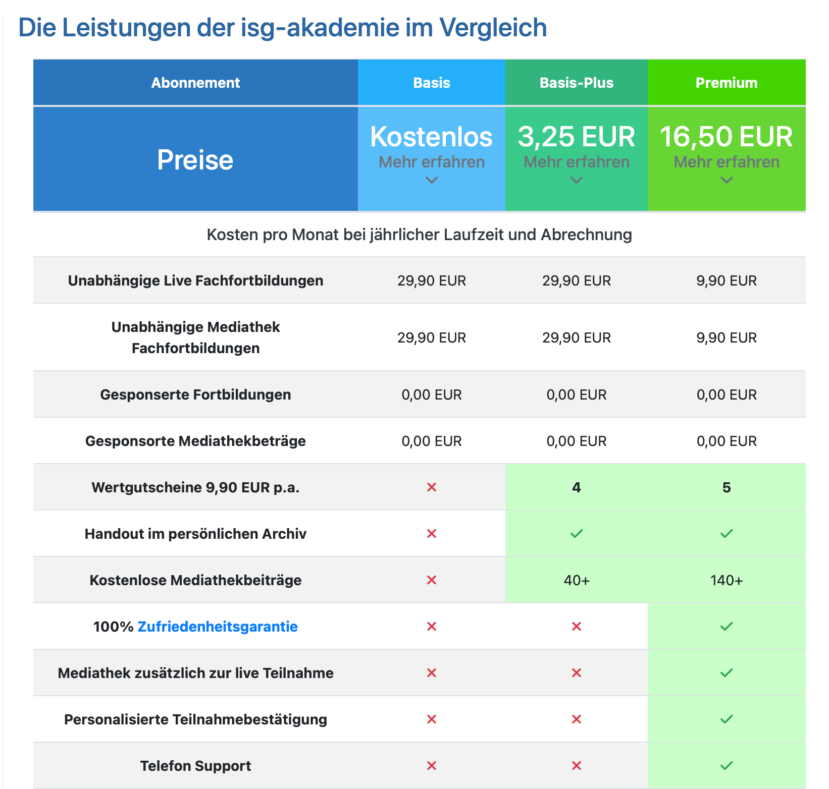

Hinweis: bestehende Premium Accounts haben «Bestandssicherung» - d.h. die Beiträge werden nicht automatisch auf den neuen Tarif umgestellt.
Die angegebenen Kosten sind für jeweils einen Monat, bei jährlicher Laufzeit.
Kündigungsfrist: 30 Tage zum Ablauf der individuellen Periode.

